И.М. Бондарева
7 класс
Информатика
Дата урока: 30.05.22
Урок 25 Повторение изученного по теме «Информация и информационные процессы».
Цель урока: закрепление знаний.

ХОД УРОКА
- Организационный момент.
Здравствуйте, ребята!

- Запишите число, тему урока
Тридцатое мая
Классная работа

- Повторение.
РАССМОТРИТЕ СЛАЙДЫ!!!

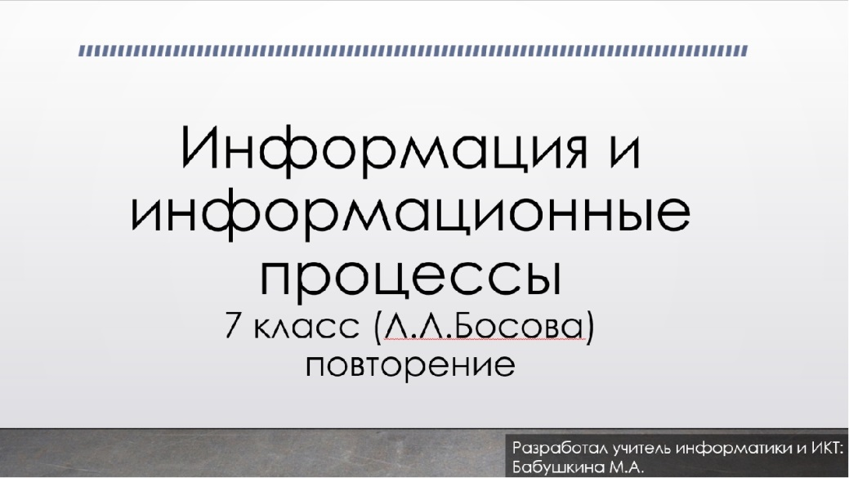
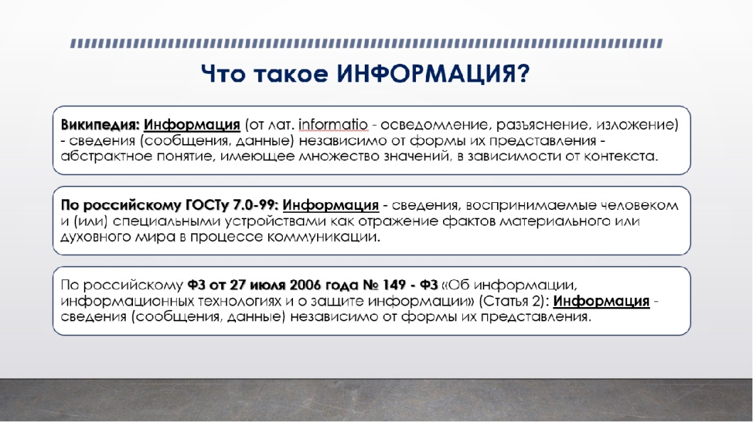



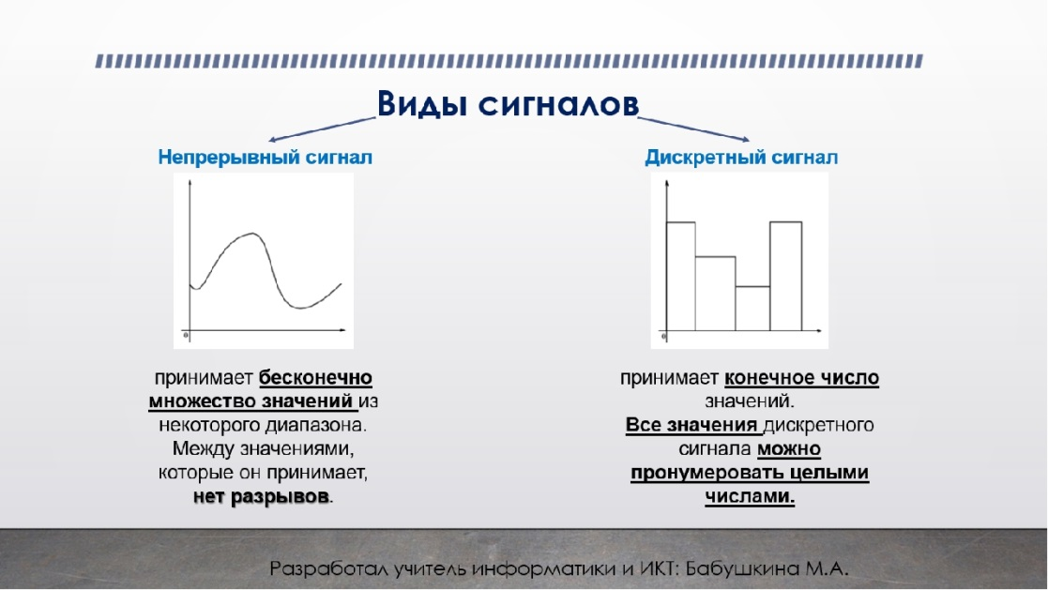
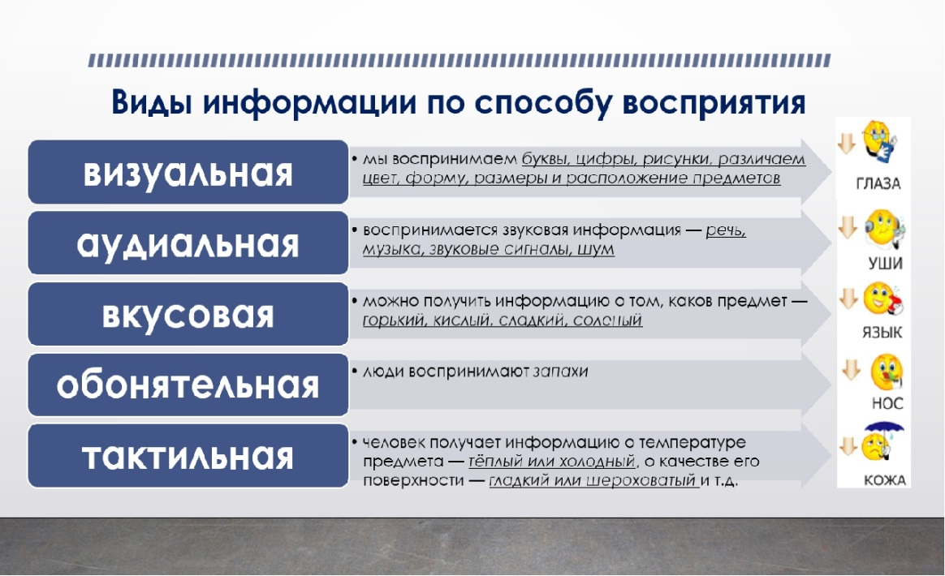
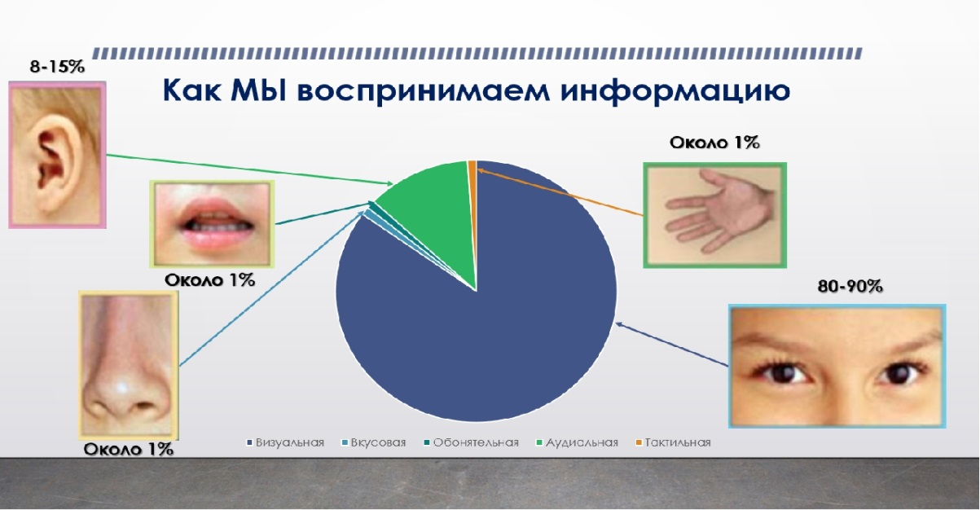
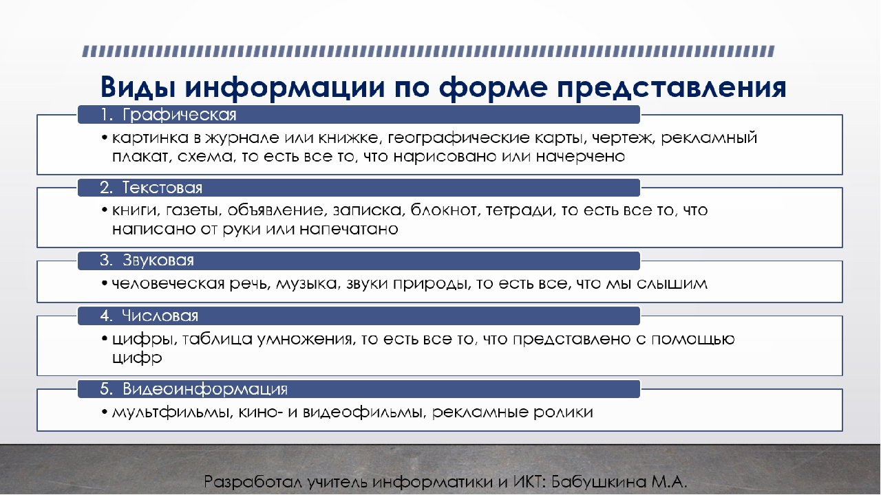

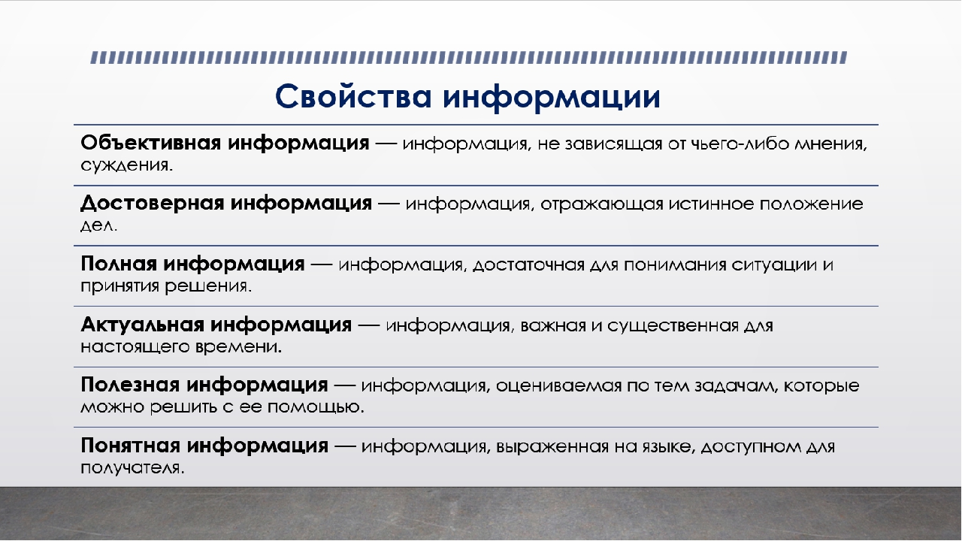
- Выполните тестовое задание.
Задание 1
Какое из следующих утверждений точнее всего раскрывает смысл понятия «информация» с обыденной точки зрения?
а) последовательность знаков некоторого алфавита
б) книжный фонд библиотеки
в) сведения об окружающем мире и протекающих в нем процессах, воспринимаемые человеком непосредственно или с помощью специальных устройств
г) сведения, содержащиеся в научных теориях
Задание 2
Дискретным называют сигнал:
а) принимающий конечное число определённых значений
б) непрерывно изменяющийся во времени
в) который можно декодировать
г) несущий какую-либо информацию
Задание 3
Информацию, существенную и важную в настоящий момент, называют:
а) полезной
б) актуальной
в) достоверной
г) объективной
Задание 4
Известно, что наибольший объём информации физически здоровый человек получает при помощи:
а) органов слуха
б) органов зрения
в) органов осязания
г) органов обоняния
д) вкусовых рецепторов
Задание 5
Укажите «лишний» объект с точки зрения вида письменности:
а) русский язык
б) английский язык
в) китайский язык
г) французский язык
Задание 6
По форме представления информацию можно условно разделить на следующие виды:
а) математическую, биологическую, медицинскую, психологическую и пр.
б) знаковую и образную
в) обыденную, научную, производственную, управленческую
г) визуальную, аудиальную, тактильную, обонятельную, вкусовую
Задание 7
Дискретизация информации - это:
а) физический процесс, изменяющийся во времени
б) количественная характеристика сигнала
в) процесс преобразования информации из непрерывной формы в дискретную
г) процесс преобразования информации из дискретной формы в непрерывную
Задание 8
Дайте самый полный ответ.
При двоичном кодировании используется алфавит, состоящий из:
а) 0 и 1
б) слов ДА и НЕТ
в) знаков + и -
г) любых двух символов
Задание 9
В какой строке единицы измерения информации расположены по возрастанию?
а) гигабайт, мегабайт, килобайт, байт, бит
б) бит, байт, мегабайт, килобайт, гигабайт
в) байт, бит, килобайт, мегабайт, гигабайт
г) бит, байт, килобайт, мегабайт, гигабайт
Задание 10
Информационные процессы — это:
а) процессы строительства зданий и сооружений
б) процессы химической и механической очистки воды
в) процессы сбора, хранения, обработки, поиска и передачи информации
г) процессы производства электроэнергии
Задание 11
В какой строке верно представлена схема передачи информации?
а) источник → кодирующее устройство → декодирующее устройство → приёмник
б) источник → кодирующее устройство → канал связи → декодирующее устройство → приёмник
в) источник → кодирующее устройство → помехи → декодирующее устройство → приёмник
г) источник → декодирующее устройство → канал связи → кодирующее устройство → приёмник
Задание 12
Поисковой системой НЕ является:
а) Google
б) FireFox
в) Rambler
г) Яндекс
СПАСИБО ЗА УРОК!!


